Школьная НПК «Открытия юных»

Научно-исследовательская работа

«Изучение поведенческих особенностей муравьёв на примере домашнего формикария»

Выполнили ученик 4 класса
Норкин Кирилл

Научный руководитель:
Норкина Светлана Михайловна

Сосновый Бор
2023
Содержание

Введение……………………………………………………………………….стр.
Глава 1 – Теоретическая часть………………………………………..…..….стр.
  - Общее о муравьях………………………………………………….…...стр.
  - Муравьиная ферма (формикарий)……………………………….……стр.
Глава 2 - Практическая часть (опыты) ………………………………………стр
Глава 3 – Заключение………………………………………………………….стр.
Список литературы……………………………………………………..……...стр.
Приложения…………………………………………………………..………..стр.

Введение
Заинтересовавшись муравьями, я решил понаблюдать за ними в естественных условиях, в лесу. Но оказалось, что большую часть времени муравьи находятся в своих муравейниках и наблюдать за их жизнью очень сложно. Тогда я обратился к научному руководителю, и она посоветовала мне приобрести формикарий – домашнюю муравьиную ферму. Эта идея мне очень понравилась, потому что муравьев и их муравейники в природе мы видим часто, но об их жизни нам было мало что известно. Это интересно еще и потому, что мир насекомых окружает людей повсюду, их огромное разнообразие, они живут по своим правилам и у них свой язык общения.
Цель научной работы:
Изучить особенности жизни муравьев в домашних условиях в специальной ферме (формикарий).
Задачи:
- Изучить информацию про муравьев.
- Вести наблюдение за жизнью муравьев в ферме.
- Провести опыты.
Гипотеза:
Муравьи высокоорганизованные насекомые и могут жить в домашних условиях в специальной ферме – формикарии.
Объект исследования: муравьи и муравьиная ферма
Предмет исследования: изучение жизни и поведения муравьев
Методы исследования: наблюдение, проведение опытов, изучение литературы по данной теме
Актуальность: Изучение жизни муравьев в школьном возрасте важно потому, что мир насекомых окружает людей повсюду, их огромное разнообразие, они живут по своим правилам, у них свой язык общения и наш мир неотрывно связан с жизнью и деятельностью насекомых и муравьёв в том числе.

Глава 1 Теоретическая часть
  - Степной муравей-жнец. Общая характеристика вида.
Муравьи – одни из самых древнейших насекомых на земле. Ученые предполагают, что им уже около 100 млн. лет.
Род Messor (Мессор) включает более 100 различных видов муравьев, приспособленных к жизни в зоне степей и пустынь практически на всех материках. Так только в Европе обитает 30 видов, из них 5 на территории России. И один из них степной муравей-жнец (Messor structor).
Степной муравей-жнец является наиболее крупным на фоне других муравьев. Длина рабочего насекомого варьируется от 4 до 9 мм, королевы – от 11 до 15 мм. Окраска темная, красновато-коричневая. Тело состоит из трех частей: голова, грудь, брюшко, соединенных между собой перемычками, благодаря чему насекомые гибки и подвижны. Массивная квадратная голова муравья снабжена челюстями-жвалами, которые при укусе закрываются как капкан. Это удобно для переноса пищи и размельчения зерен.
Муравьи неуклюжи и медлительны; при раздражении выбирают бегство. Для вида характерен половой полиморфизм, то есть наличие различных форм особей: самки, самцы, рабочие, солдаты и переходные формы. Каждая категория муравьев-жнецов исполняет свои обязанности.
При изучении вопроса сколько живут муравьи-жнецы, получены сведения, что рабочий живет до 3-5 лет, а матка – до 20 лет.
Проживают жнецы семьями численностью до 5000 особей. Наземная часть муравейника имеет вид отверстия, окруженного валом из земли и сора от приносимых зерен. Под землей гнездо выглядит как протяженный вертикальный тоннель, по сторонам от которого отходят ходы с камерами. Один дом семья использует несколько лет.
Родовое название Messor (жнец) появилось благодаря способу сбора зерна с полей. Специфика питания обусловлена характером растительности в климате степей. Согласно исследованиям, муравьи из одной семьи способны принести в подземные хранилища до 1,5 кг зерна. На вопрос: является ли муравей-жнец вредителем, ворующим плоды трудов человека, стоит ответить отрицательно. Он собирает свой урожай только с земли, из уже поврежденных колосков. Зернышки хранятся во влажных подземных камерах достаточно долго и периодически прорастают. Тогда муравьи отгрызают проростки, а сами семена перетирают в порошок, смачивают слюной и кормят личинок. Особенности питания жнецов создали несколько переходных форм среди рабочих муравьев. Для измельчения зерен злаков необходимо приложить немалое усилие. Так крупная голова муравьев-солдат — результат развития массивных затылочных мышц, отвечающих за работу нижней челюсти. Подготовленные кусочки семян обрабатывают рабочие муравьи меньших размеров, так как это требует меньше усилий. Далее зернышки превращаются в муку, смачиваются слюной. Этой кашицей кормят личинок. Кроме того, едят муравьи и животную пищу: собирают мертвых насекомых или сами организуют коллективную охоту. Однако такой вид пищи второстепенен.
Жнецы – муравьи пустынь и степей. Такая жизнь развила в них интересную особенность. Почти все виды встречающихся у нас муравьев выращивают молодых самцов и самок весной, чтобы к концу весны, либо летом они смогли улететь и дать начало новым колониям. У мессоров стратегия совершенно иная: молодые способные размножаться особи выращиваются не в мае, а в августе. Далее крылатое поколение зимует в родном муравейнике и вылетает к концу апреля. В то время, когда у других муравьев матки еще в состоянии личинки, мессоры уже начинают выращивать первое поколение новых рабочих. Казалось бы, к чему такие странности? Ответ прост: в степях и полупустынях самые благоприятные условия для создания новых колоний появляются весной, когда среднесуточная температура не так высока и сохраняется влажность почвы.
В каждом гнезде муравьев-жнецов одна матка. На стадии образования гнезда их может быть несколько, но потом муравьи изгоняют или съедают лишних. Самцы же, оплодотворив самку, погибают.
Муравей-жнец — насекомое с полным циклом развития: яйцо, личинка, куколка, взрослая особь. Три первые стадии занимают до 2-3 недель каждая. Для муравьёв-жнецов характерно два способа размножения: бесполый и половой. Бесполый представлен партеногенезом (особый тип полового размножения, в процессе которого зародыш и новый организм появляются и развиваются из неоплодотворённой яйцеклетки матери), он приводит к рождению муравьев-рабочих. При половом способе рождаются самцы и самки.

Колония муравьев жнецов делится на классы:
- Матка муравьев
- Самки
- Самец - рабочий муравей (4-9 мм);
- Самец - Переходная форма (10 мм);
- Самец - Солдат (11 мм).

Переходная форма между солдатом и рабочей особью образуется в связи с недостатком белка для развития полноценных солдат.
Солдаты, по сути, мельники. Огромными челюстями муравьи растирают крупные семена в муку, которую потом смешивают со слюной. Смесью кормятся как муравьи, так и личинки.

Сроки развития: яйцо - 2-3 недели, личинка 2 недели (большие 2-3), куколка 2-3 недели, зависит от размера.
Появление самок и самцов: полноценные самки развиваются при количестве 400-500 рабочих, самцы - от 1000-1500, возможно и более раннее появление самок и самцов, но их достаточно быстро убивают и съедают.
1.2 Муравьиная ферма (формикарий)
Формикарий — это сооружение для содержания муравьёв в домашних условиях (искусственный муравейник).
Формикарий состоит из двух отсеков – арена и система ходов. Арена — это пустое светлое пространство, а система ходов закрывается от попадания света, хоть муравьи и не слепые, но им комфортнее жить в темноте.
Впервые формикарии создавались для научных исследований ещё в XIX веке. Однако повышенный интерес натуралистов и любителей жизни муравьёв привёл к массовому распространению простейших конструкций формикариев. Первый коммерческий формикарий был создан примерно в 1929 году.
Изучив информацию в интернете, мы выяснили, что все формикарии делятся по двум критериям - по типу и по используемому наполнителю.
По типу формикарии бывают:
- Горизонтальные. Они лучше всего имитируют природные структуры, и их камеры более вместительны за счет большой площади дна. В таких формикариях меньше всего пачкается смотровое стекло, поэтому наблюдать за муравьями намного удобнее, чем при других типах.
- Вертикальные. Они имитируют ярусные муравьиные дома. Их основной плюс в том, что они занимают меньше места.
- Комплексные. Это формикарий, объединяющий в одном блоке, как само гнездо, так и арену. Обычно делается по типу аквариума. Для удобства наблюдения обычно в таких конструкциях для муравейника используется вертикальная плита.
- Острова. Наименее распространенный тип. Представляет собой арену, окруженную водяным рвом. Посреди арены находится сам формикарий. Из плюсов можно отметить то, что острова довольно эффективны при побегах и очень удобны при наблюдении. У островов нет крышек, сеток и покровных стекол, что позволяет беспрепятственно наблюдать за муравьями и делать хорошие фотографии. Минусом является то, что надо постоянно следить за уровнем воды, чистить ров и меня застоявшуюся воду.
Также формикарии делятся по типу используемого наполнителя:
- Гипс или алебастр. Наиболее удобный, универсальный и популярный материал. Нетоксичен, хорошо впитывает и держит влагу, легок в механической обработке. Формикарии из гипса подходят практически для всех видов муравьев, строящих свои гнезда в почве.
- Дерево. Подходит для древесных видов, не требующих высокого уровня влажности. Лучше использовать комбинацию гипса и деревянной части, т.к. муравьи могут прогрызть «подкоп» и выбраться наружу.
- Земля, песок и другие насыпные наполнители. Естественный вариант заполнения. Плюсы таких наполнителей в том, что там муравьи могут сами формировать удобную для них сеть камер, а вы - наблюдать за естественным ходом строительства, чего никогда не увидишь в гипсовых конструкциях. Минусы - наблюдать за жизнью муравьев внутри формикария гораздо сложнее, так как часть камер будет прорыта подальше от света за слоем почвы. Также земля и песок не обладают нужной жесткостью и могут легко обвалиться при транспортировке или пересыхании. Может использоваться для всех почвенных муравьев умеренного климатического пояса, а также в террариумах для тропических видов.
- Гель. На внешний вид этот формикарий прекрасен – красивый лазурный цвет и необычная форма. Этот гель является для муравьев и едой и водой, так как содержит все питательные вещества нужные для жизни муравьев. Множество ходов в таком формикарии муравьи проделывают сами, питаясь гелем. Но любой еде свойственно заканчиваться. В зависимости от размера колонии гель выедается за 6-8 месяцев. Так же огромным минусом является то, что под воздействием температуры гель начинает плавиться и может затопить ходы, что приведёт к гибели муравьев.
Заселение муравьёв в формикарий
К нам приехала посылка с муравьиной фермой. В комплект посылки входит:
- Муравьиная ферма Стандарт
- Муравьи жнецы (королева с рабочими)
- Запас корма на год
- Пинцет для кормления и чистки фермы
- Информационный буклет к муравьиной ферме

В пробирке была матка, и несколько муравьев (Примерно 10-12 особей).
Я положил пробирку в ферму, открыл и сразу муравьи начали выходить на арену фермы. Насыпали корм для муравьев в уголок, залил воду в камеру увлажнения; накрыл систему ходов (использовал вкладыш-затемнитель). Муравьи начали обживаться в своем новом доме.
В течении нескольких часов колония начала изучать свою новую территорию. Колония сама выбирает для заселения камеру, и тогда переносит туда всё необходимое. Другие камеры будут заниматься по мере роста колонии. Формикарий оборудован перегородками, разделяющими внутреннюю систему ходов на несколько частей.
Муравьев необходимо кормить специальных кормом (он шел в комплекте фермы) или давать белок (белок вареного яйца, вареная креветка или кормовых насекомых). Периодически можно баловать муравьёв медовым сиропом.
Увлажнение формикария
В каждой ферме есть специальная камера для увлажнения (в некоторых фермах их две). С помощью шприца нужно залить в камеру 1,5 мл воды. После этого гипс меняет цвет с белого на серый. Через несколько дней (в среднем это 2-4 дня), когда гипс начинает белеть, процедуру повторить. Воду необходимо заливать исключительно в камеру увлажнения или специализированную поилку. Вода должна быть комнатной температуры (не холоднее, не теплее), иначе из-за перепада температур на стекле может появиться конденсат. Также вода должна быть чистой, избавленная от накипи и осадка. Иначе посторонние примеси будут постепенно скапливаться в системе увлажнения.
Уход за формикарием
Очень многое зависит от расположения фермы. Поставить её можно в любом месте, если соблюдать следующие правила:
- избегать попадания на ферму прямых солнечных лучей;
- не ставить ферму близко к настольной лампе;
- не допускать перепада температур (нежелательно ставить возле батарей, на подоконниках, где возможны сквозняки);
- не ставить ферму возле источников сильного шума и вибраций;
- возле фермы не должно быть источников резких ароматов.
- убирать с арены мусор, который выносят муравьи.
Комфортная температура для содержания жнецов - от 23 до 28 градусов.
Если переувлажнили ферму, запасы семян намокли и появилась плесень, необходимо разобрать ферму и промыть её водой. Муравьев временно переселить в другую емкость.
Наблюдать и любоваться своими питомцами можно в любое время суток, но лучше не тревожить обитателей колонии резким светом и тряской. Дополнительный стресс может негативно отразиться на скорости развития муравьев, а в редких случаях может довести её до гибели, если их беспокоить слишком часто. Крышка арены должна быть закрытой.

Строение муравья-жнеца.
Систематика.
Царство: | Животные
Тип: | Членистоногие
Класс: | Насекомые
Отряд: | Перепончатокрылые
Семейство: | Муравьи
Подсемейство: | Мирмицины
Род: | Муравьи-жнецы

Насекомые семейства муравьиных относятся к отряду перепончатокрылых и по своей морфологии напоминают ближайших «родственников» — ос и пчел. Между собой разные виды муравьев очень похожи по строению, но имеют некоторые отличия в зависимости от образа жизни или ареала проживания.
Анатомическое устройство их организма довольно сложное. Оно в совершенстве продумано природой для того, чтобы эти насекомые имели возможность перемещаться на большие расстояния с хорошей скоростью, поднимать тяжелые грузы, атаковать противников и защищаться от природных врагов, а также выполнять свои рабочие функции в соответствии с социальной иерархией муравейника.
Тело муравья покрывает прочная хитиновая оболочка. Хитиновый наружный скелет служит для защиты от различных внешних повреждений и является основой, к которой крепятся скелетные мышцы. Именно благодаря ему эти крохотные насекомые могут носить груз, в несколько десятков раз превышающий их собственный вес.
Тело подразделяется на 3 основных части — голова, грудь и брюшко.
Голова
На голове муравья расположены два вида глаз (простые и фасеточные), усики-антенки, а также наличник и жвалы, называемые иначе мандибулы.
Маленькие, но мощные челюсти захватывают и пережевывают пищу. В предротовой камере происходит ее разделение на съедобные и несъедобные частицы.
Большая часть пространства внутри головы занята мышцами, управляющими мандибулами. Самые большие их размеры зафиксированы у муравьев-солдат. Они пользуются ими для сбора пищи, очищения ее от грязи, а также для захвата или уничтожения добычи. Кроме того, такие большие челюсти дают им преимущество в боях с противниками, нанося врагам значительные повреждения.
Глаза
У разных видов муравьев органы зрения немного отличаются. В зависимости от условий обитания и строения глаз эти насекомые могут видеть всего на несколько сантиметров или до сотни метров вперед. А в почве, например, живут абсолютно слепые муравьи.
Органы зрения на голове представлены большими фасеточными глазами и тремя простыми глазками.
Последние предназначены для определения особенностей окружающей среды, например, освещенности или плоскости наклона поверхности.
Фасеточные глаза муравья имеют сложное строение и состоят из отдельных частичек — омматидий. Их наружные линзы плотно примыкают друг к другу и снаружи напоминают форму шестигранников, которые называются фасетками. Отсюда происходит их название.
Несмотря на сложное устройство, органы зрения муравья обладают довольно низким разрешением, поэтому различить форму предмета насекомым достаточно сложно, но зато они отлично реагируют на движение.
Усики
У муравьев отсутствуют нос, уши и вкусовые рецепторы, зато их усики являются универсальным органом чувств. Они отвечают за осязание, обоняние и вкус одновременно, и состоят из рукоятей, жгутиков и лобных валиков.
С их помощью насекомые распознают молекулы различных веществ, чувствуют воздушные потоки и вибрации, а также принимают внешние сигналы от окружающей среды и других насекомых. Усики передают в мозг информацию обо вкусах, запахах и фактуре предметов вокруг. Муравьи даже могут передавать эти данные друг другу.
Запах воспринимается жгутиками усиков, насекомые могут различать его тончайшие оттенки. А вкусы распознаются через многочисленные пластинки, пронизанные порами. Благодаря таким необычным органам чувств муравьи могут различать чистую и грязную воду, минеральные примеси и химические вещества в ее составе.
Для осязания и тактильных ощущений насекомые помимо усиков используют маленькие жесткие волоски по всему телу.
Через усики также происходит общение между насекомыми. Особые прикосновения их жгутиками, жесты лапками в совокупности с выделением феромонов составляют уникальный язык муравьев.
Грудина
На грудине находится передняя пара ножек и оборонительные органы. У муравьиной королевы и некоторых разновидностей муравьев там же располагаются крылья, которые отгрызаются после выполнения функции размножения.
Между грудью и брюшком находится некое подобие «талии» — петиоль, которая состоит из 1-2 члеников.
Брюшко
В брюшке находится сердце, репродуктивные органы, железы эндокринной системы и основная часть пищеварительной системы — зоб и кишечник, а также химическое ядовитое вещество для атаки или обороны.
Зоб — слепой отросток пищевода, в котором могут храниться остатки переваренной пищи. Это так называемый «общественный желудок», поскольку его содержимое может передаваться другим членам гнезда. У некоторых видов насекомых даже есть специальные особи — муравьи-кормушки, которые отвечают за хранение пищевых запасов.
Также здесь расположена главная составляющая развитой эндокринной системы муравьев — дюфурова железа, которая выделяет специальные феромоны. С их помощью насекомые общаются и отслеживают пути следования друг друга. Например, муравьи-разведчики разыскивают еду, спешат в гнездо, чтобы сообщить информацию рабочим, а после возвращаются к найденному источнику по запаху своих следов.
У некоторых видов муравьев на брюшке находится жало (трансформированный эволюционным путем яйцеклад), с помощью которого можно поразить врага и впрыснуть ему яд. У других разновидностей имеется специальное отверстие, из которого распыляется муравьиная кислота для защиты от внешней опасности.
Лапки
У муравья на туловище расположены три пары ножек. Каждая из них делится на три составляющие — бедро, голень и лапка, которая заканчивается двумя крючкообразными коготками и клейкой подушечкой. С их помощью насекомые могут легко удерживаться на гладкой вертикальной поверхности.
Между корпусом и ножкой находится маленькое шарнирное крепление, соединяющее их между собой — вертлуг. Он настолько мал, что разглядеть его можно только под микроскопом.
Благодаря такому строению конечности муравьи обладают высокой подвижностью. Передняя пара ножек по праву может считаться «руками» в полном смысле слова. С их помощью муравей выполняет разные виды работ, поскольку они являются самыми сильными.
Внутреннее строение муравья
Внутреннее устройство муравья очень функционально. Структура всех органов и систем продумана природой до мелочей.
Центральная нервная система состоит из нескольких типов нервных узлов, называемых ганглии: надглоточный (самый крупный, выполняющий мозговые функции), подглоточный, грудные и брюшные. Мозг муравья состоит из 250-500 тысяч нейронов и способен формировать большое количество временных связей. Доказано, что он гораздо более развит у социально организованных насекомых, живущих группами, чем у особей-одиночек.
Кровеносная система. Так называемой «кровью» муравьев является прозрачная бесцветная жидкость — гемолимфа. Она не разносится по телу в артериях и венах, как у человека, а циркулирует свободно, благодаря работе особого сосуда, выполняющего роль сердца. По строению он является мускулистой трубкой, и проходит вдоль всей спинной поверхности тела муравья.
Дыхательная система муравья состоит из трахей и дыхальцев (стигм), которые расположены на разных частях тела насекомого: на грудных и брюшных сегментах. У насекомых нет легких, поэтому процесс дыхания происходит особым образом — сквозь микроскопические поры на хитиновом покрытии, через которые проходят дыхальца.
Выводы теоретической части:
Муравьи – общественные насекомые, каждый муравей в муравейнике выполняет определенную задачу.
Все муравьи – сложно устроенные организмы, которые имеют свои органы чувств и различные системы, отличные от наших.
Строение муравьев даже одного вида различно, что объясняется выполняемой функцией.
Муравьи в формикарии живут самостоятельно, организуют свой быт, выносят мусор, ухаживают за яйцами и т.п. полностью самостоятельно. От нас требуется лишь подкладывать им корм, проводить очистку и поить.
При увеличении численности колони муравьям необходимо дополнительное пространство – еще одни формикарий.

Глава 2. Практическая часть
Наблюдение за жизнедеятельностью муравьёв в домашней ферме.
Для более подробного изучения жизни муравьев мы провели несколько опытов:
Опыт № 1 – Скорость заселения формикария
Цель опыта: узнать, в течении какого времени муравьи выйдут из колбы и заселятся в ферму.
Оборудование: формикарий, пробирка с муравьями
Ход опыта: в пустую ферму кладется пробирка с муравьями, открывается ватная крышка, ферма закрывается. До самостояте

льно выселения всех муравьев из пробирки трогать ее нельзя.
Результат наблюдения: Муравьи заселились в ферму в течение 25-30 минут.

Опыт № 2 – Организация места под мусор
Цель опыта: узнать, как быстро муравьи организуют себе место под мусор?
Оборудование: формикарий
Ход опыта: в один из углов арены насыпается корм.
Результат наблюдения: В первый же день пребывания в ферме-муравьи организовали себе место под отходы.
Муравьи очень умные создания, они выбирают себе место для отходов и только туда старательно приносят мусор. Важно при уборке не очищать полностью это место, чтобы муравьи не стали делать мусорку в других местах.

Опыт № 3 – Муравьи и свет
Цель опыта: узнать отношение муравьёв к свету
Оборудование: формикарий, настольная лампа
Ход опыта:
Если поставить ферму на освещенный солнцем подоконник, то муравьи начинают суетиться, а также переносят яйца и личинок в более темные участки формикария, оставшихся закрывают своими телами. Если поставить ферму под настольную лампу, то результат такой же.
Вывод: Ультрафиолет вреден для личинок муравьев, поэтому личинок муравьи стараются закрыть от света или перенести в более темное место.

Опыт №4 – Муравьи и звук
Цель опыта: Как относятся муравьи к громким звукам?
Оборудование: формикарий, источник звука
Ход опыта: Мне стало интересно, как муравьи отреагируют на громкие звуки.
При включении резкой громкой музыки – муравьи начали хаотично быстро передвигаться по ферме.
При включении спокойной, не громкой музыки - муравьи продолжали жить в своем обычном темпе.
Результат наблюдения: Муравьи не любят громких и резких звуков, но к спокойному звуку они не восприимчивы.

Опыт №5 – Предпочтения в еде
Цель опыта: узнать какие у муравьев предпочтение в еде.
Оборудование: формикарий, семена мака, неочищенное подсолнечное семечко и вареная курица
Ход опыта:
Положив на арену семена мака, неочищенное подсолнечное семечко и маленький кусок вареной курицы, мы наблюдали за муравьями некоторое время.
К семечку подсолнечника муравьи практически не притронулись, и оно осталось целым. Вареная курица вызвала большой интерес у муравьев. Мы заметили, что муравьи отщипывали небольшие кусочки, заносили их в проходы, но при этом позже выносили остатки на мусорку. Основным питанием для муравьев стали семена мака, так как они приближены к пище муравьев-жнецов в природных условиях, кроме того, маленький размер семян удобен для переноса и обработки.
Результат наблюдения: Муравьи предпочитают более мелкие семена мака другим видам пищи.

Опыт 6 – Увеличение жилплощади
Цель опыта: наблюдать, как долго заселенные в формикарий муравьи будут обживать новые отсеки формикария.
Оборудование: формикарий, перегородки для ходов
Ход опыта:
С момента появления у нас муравьев их колония разрослась от одного десятка до примерно 50 штук. Изначально мы открыли им только 3 отсека из 8. Когда колония увеличилась мы решили открыть все доступные камеры. Сначала муравьи с опаской отнеслись к новому пространству, но постепенно стали его занимать, носить туда еду, яйца и мусор.
Результат наблюдения: окончательно муравьи освоились примерно через неделю.

Опыт 7 – Строительство
Цель опыта: узнать, будут ли муравьи строить себе отдельные ходы, находясь в формикарии
Оборудование: формикарий, листья, песок
Ход опыта:
Положив на арену сухие листья маленького размера и песок, мы начали наблюдение за муравьями. Выходя на арену, муравьи не обращали внимание на возможный строительный материал, забирая только семена для еды.
Результат наблюдения: Находясь в искусственном формикарии с уже существующими ходами и камерами, муравьям нет смысла сооружать себе какие-либо постройки.

Также мы провели микроскопическое исследование живого муравья. Достав его из формикария, мы закрепили его на скотч, после чего использовали оптический микроскоп и смогли рассмотреть членистое строение муравья, фасеточные глаза, тактильные ворсинки по всему телу, а также его движения.

Выводы по практической части
В своей работе мы изучили жизнь муравьёв, их поведение в условиях формикария. Наблюдение за муравьями в формикарии увлекает, развивает любознательность, воспитывает гуманное отношение к животному миру. Больших материальных вложений он не требует. Времени на содержание тоже требуется очень мало. Жизнь этой маленькой цивилизации наполнена чередой увлекательных событий, которые в обычной жизни скрыты от нашего взора. Но благодаря формикарию, мы можем увидеть:
- процесс развития муравья от яйца до куколки, и как итог - рождение маленьких муравьев;
- питание муравьев в деталях: муравьи не только едят сами, но и делятся пищей друг с другом (подобно тому, как птицы кормят новорожденных птенцов);
- макромир, полный заботы и любви: муравьи не только ведут круглосуточный уход за яйцами и куколками, но также чистят и облизывают друг друга. Бактерицидные свойства слюны защищают их организм от внешних бактерий;

Глава 3 - Заключение

В ходе написания данной научной работы в течение полугода мы узнали, что у муравьев есть «королева» - матка, которая является самой главной и если матка погибнет, то вся колония умрет. Муравьи общаются между собой с помощью усиков, у них есть строгие правила, и каждый муравей выполняет определенную работу (бездельников нет). Муравьи очень чистоплотны, содержат свой дом в чистоте, выносят мусор в определенное место.
У муравьёв можно научиться трудолюбию, чистоплотности, сплоченности ведь вся огромная колония – это большая семья.
Наблюдая за муравьями, мы научился за ними ухаживать. Поняли, что больше они любят и что они не любят (например, яркий свет и громкие звуки).

Гипотеза нашла свое полное подтверждение и мы с уверенностью, на личном опыте, можем сказать, что муравьи высокоорганизованные насекомые и могут жить в домашних условиях в специальной ферме, то есть гипотеза полностью доказана.

В дальнейшем мы планируем продолжить изучение жизни муравьев, но уже в естественной среде обитания – в природе, ведь окружающим мир более опасный и насыщенный, в котором у муравьев больше законов и более сложные условия для выживания, ведь их никто не кормит и не поит, как в формикарии и они вынуждены сами обеспечивать себе выживание.

Список литературы

- https://antplanet.ru/
- Интернет-источники и форумы любителей муравьев.
- Книга «Знакомьтесь: муравьи» Автор: Длусский Г. М., Букин А. П., Издательство: "Агропромиздат" г.Москва, Год: 1986
- Книга «Муравей семья колония» Автор: Захаров А.А. Издательство: Фитон XXI, 2021 г.
- Книга «Муравей жнец» Автор: Мариковский П.И., Издательство: Алма-Ата : Казгослитиздат, 1959
- Книга «Муравьи» Автор: Халифман И.А. Издательство: Молодая гвардия, 1963

Приложение 1.

Комплект муравьиной фермы

Приложение 2.

Муравьи обживаются в формикарии

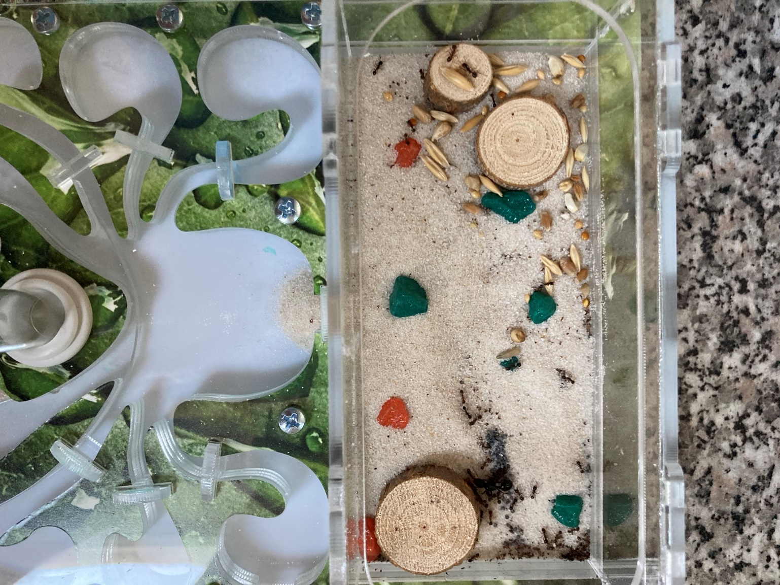

Система ходов

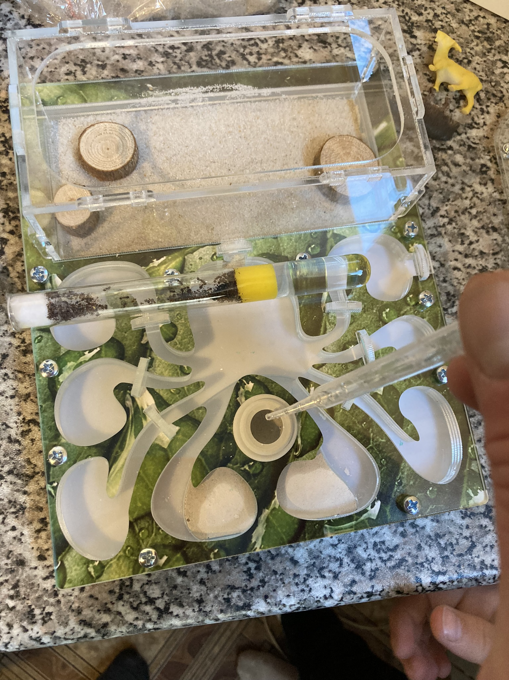

Приложение 3.

Опыт 1 – Скорость заселения формикария

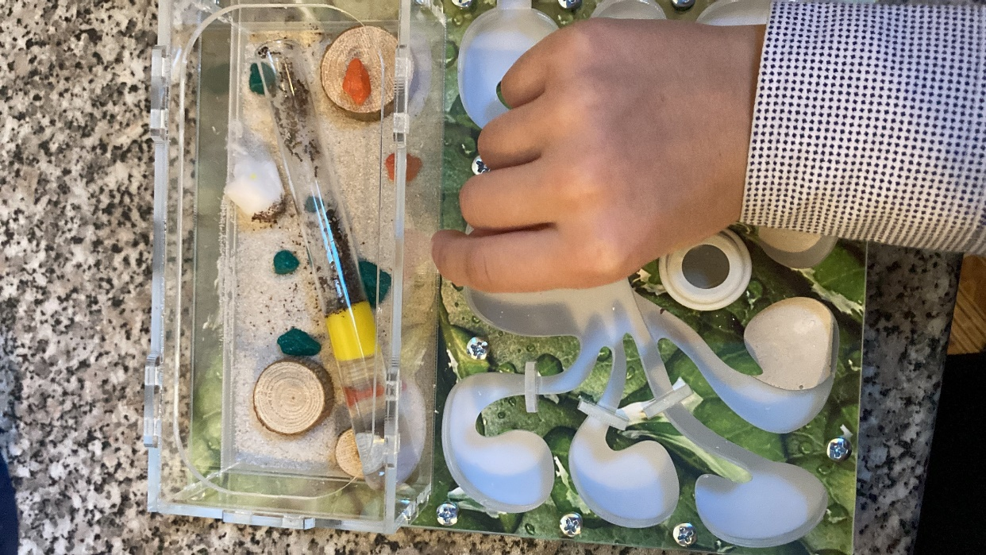

Приложение 4.

Опыт 2 - Организация муравьями места под мусор

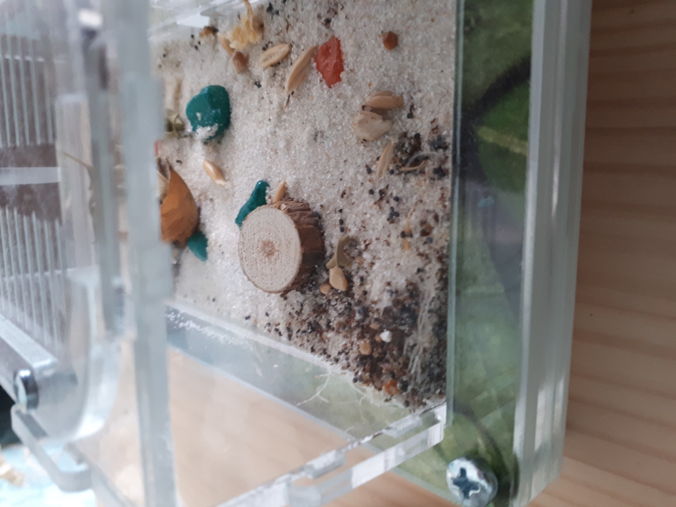

Приложение 5.

Опыт 3 – муравьи и свет

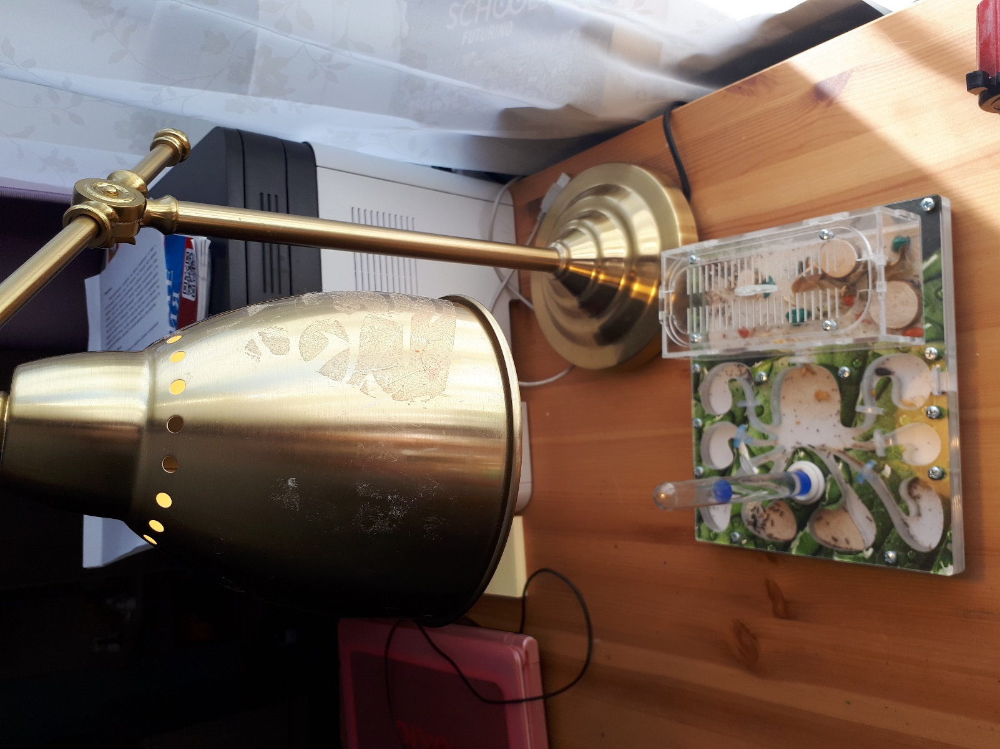

Приложение 6.

Опыт 4 – муравьи и звук

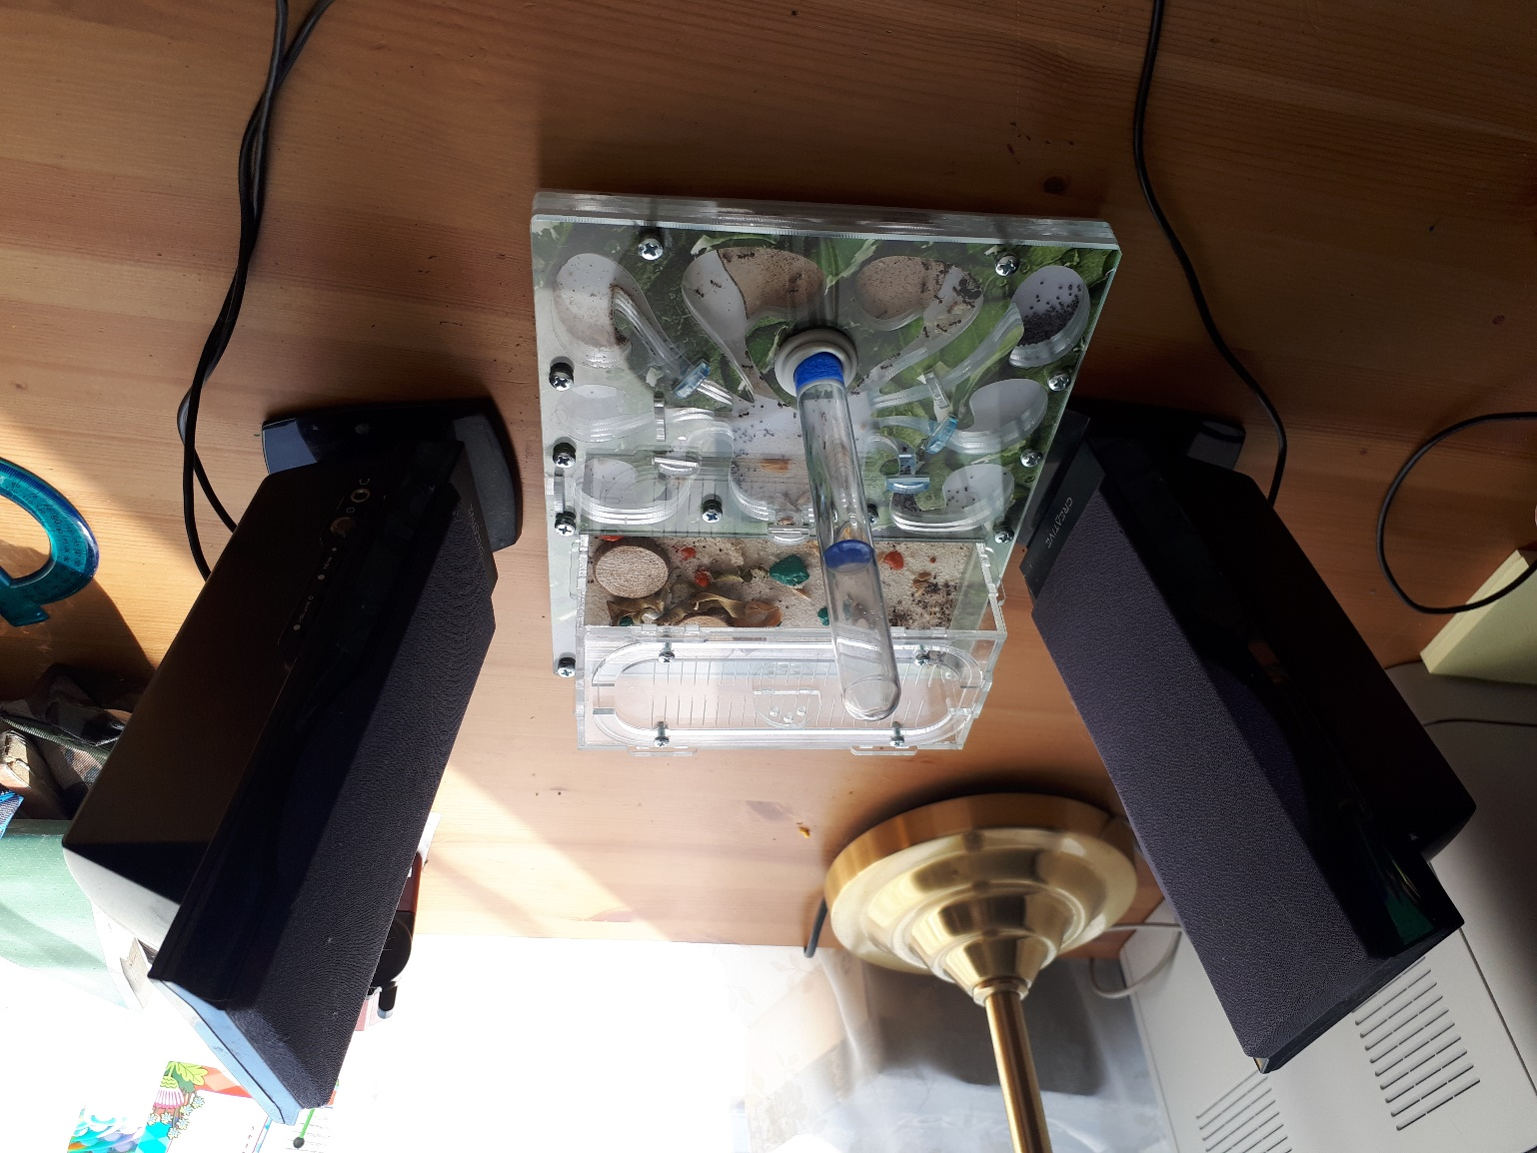

Приложение 7.

Опыт 6 - какие у муравьев предпочтение в еде

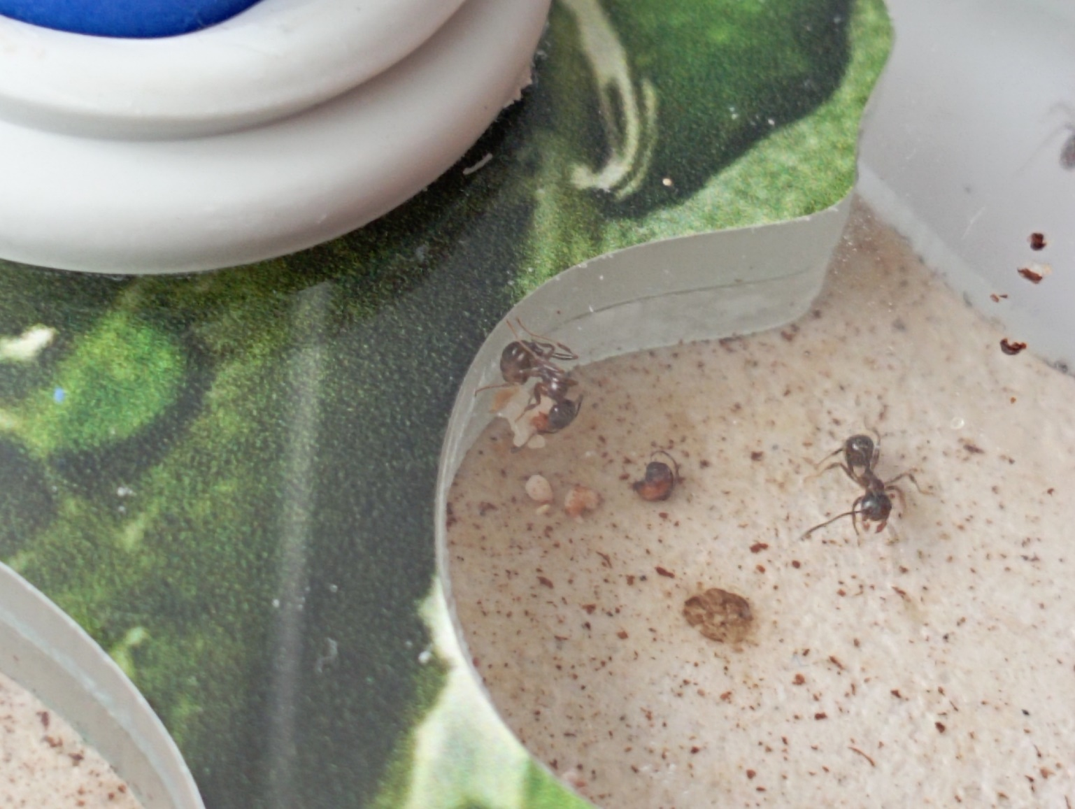

Приложение 8.
Опыт 6 – Увеличение жилплощади

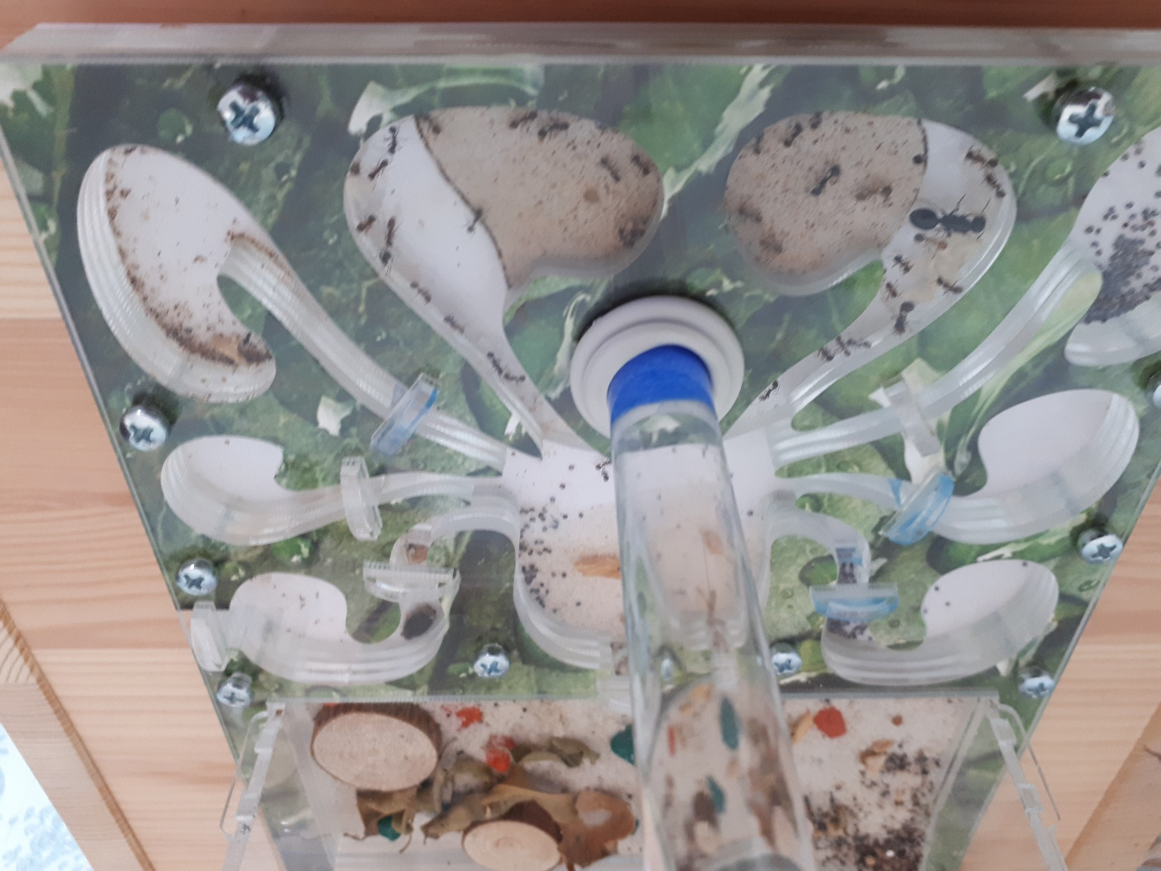

Приложение 9.
Опыт 7 – Строительство

